בבית המשפט העליון בירושלים בג"צ 16/__________
בשיבתו כבית משפט גבוה לצדק

העותרים: 1. רגבים ע.ר. 580460319
2. החברה המרכזית לפיתוח השומרון ח.פ. 510892839
באמצעות עו"ד בועז ארזי
ת.ד. 44439 ירושלים, מיקוד 9144302
טל: 02-6560303, פקס: 02-6560363

-- נ ג ד --

המשיבים: 1. שר הביטחון, מר אביגדור ליברמן
2. מפקד פיקוד המרכז, אלוף רוני נומה
3. ראש המנהל האזרחי ביהודה ושומרון, תא"ל אחוות בן חור כולם באמצעות פרקליטות המדינה, משרד המשפטים
רחוב סלאח א-דין 29, ירושלים

עתירה לצו על תנאי
זוהי עתירה למתן צו על תנאי לפיה מתבקש בית המשפט הנכבד להורות למשיבים 1-3 לבוא וליתן טעם:
מדוע לא ינקטו בצעדי פיקוח ואכיפה כנגד בנייתם שלא כחוק של מספר מבנים תוך פלישה לאדמות מדינה המוקצות לעותרת 1 בשכונת לשם שבישוב עלי זהב, ובכלל זה מדוע לא יוצאו ויאכפו צווי הריסה למבנים עד להריסה מוחלטת של המבנים תוך זמן קצוב.
ואלו הנימוקים בעתירה למתן צו על תנאי
מבוא
עניינה של עתירה זו הינה הימנעותם של המשיבים 1-3 מנקיטת הליכי פיקוח ואכיפה כנגד בנית מבנים לא חוקיים בשכונת לשם שבישוב עלי זהב על גבי אדמות מדינה המוקצות למשיבה 1 ובשטח בייעוד לשצ"פ ובייעוד לשטח פתוח.
להלן תצ"א עליה מסומן המרחב בו הוצבו המבנים וכן תמונה של המבנים:
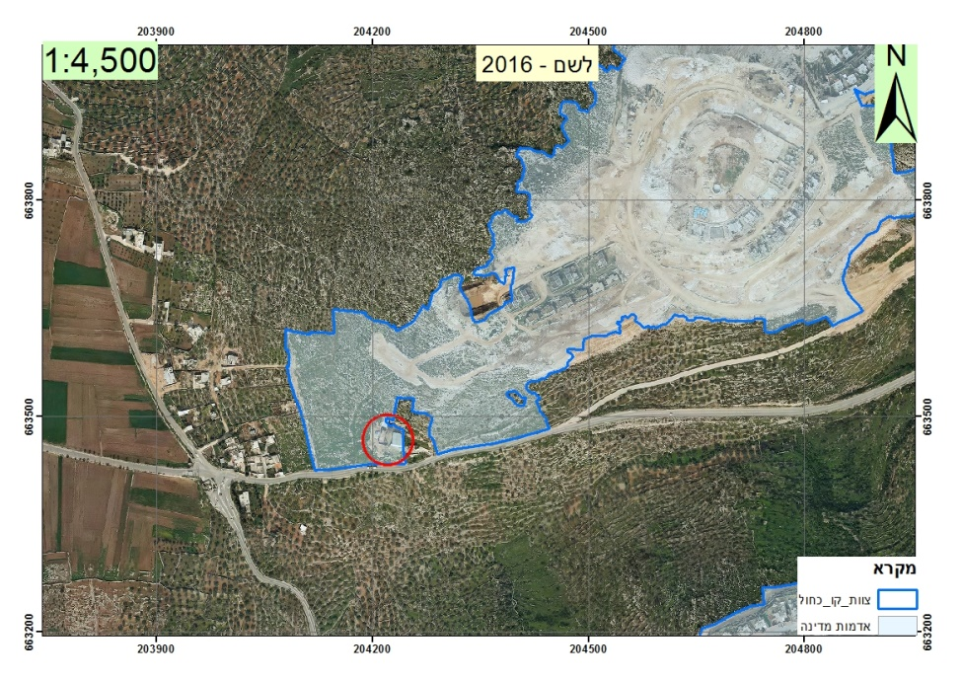
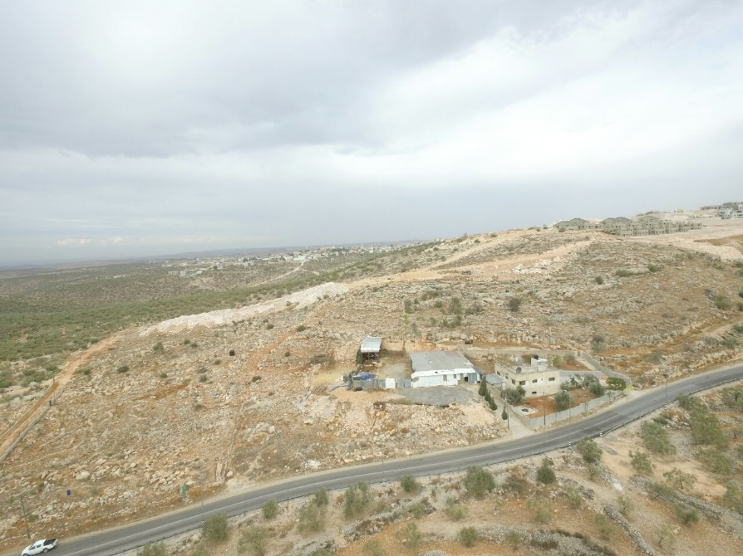

הצדדים לעתירה
- העותרת 1 הינה תנועה ציבורית, אשר שמה לה למטרה לבדוק ולבקר את פעולת הרשויות המנהליות בדרך טיפולן בנושאי מדיניות קרקעית וסביבתית כך שיפעלו בהתאם לחוק ולכללי המנהל התקין.
- העותרת 2 – היא חברה הרשומה בישראל ובין היתר היא עוסקת בפיתוח ההתיישבות במרחב המועצה האזורית שומרון. מתוקף הסכם עם ההסתדרות הציונית העולמית המשיבה 1 היא בעלת זכויות החזקה והפיתוח של הקרקע עליה נבנו המבנים הבלתי חוקיים נשוא העתירה בשכונת לשם וזאת לכל הפחות עד לשנת 2038.
- העתק הסכמי הפיתוח בין המשיבה 2 לבין ההסתדרות הציונית מצ"ב לעתירה זו כנספח א'.
- המשיב מס' 1 הינו שר הביטחון של מדינת ישראל המופקד, מתוקף תפקידו, על פעולותיו של המשיב מס' 2 בין היתר בכל הנוגע לשמירה על הביטחון ביהודה ושומרון, שמירה על החוק באזור ואכיפת דיני התכנון והבניה.
- המשיב מס' 2 הינו מפקד כוחות צה"ל בשטחים ששוחררו בשנת 1967, ועל פי הפרקטיקה הנוהגת באזור זה עשרות שנים בידו מצויות כל סמכויות הניהול והחקיקה שבאזור. בין יתר תחומי אחריותו של המשיב 2 קיימת האחריות לשמירה על המקרקעין הציבוריים ביהודה ושומרון, שמירה על קיום החוק בתחומי יהודה ושומרון ואכיפת דיני התכנון והבניה.
- המשיב מס' 3 הינו ראש המנהל האזרחי ביהודה ושומרון אשר אליו האציל המשיב מס' 2 את סמכויות הניהול של החיים האזרחיים בשטחי יהודה ושומרון ועליו מוטלת האחריות למימוש אחריותו של המשיב 2 ביחס לשמירה על המקרקעין הציבוריים, שמירה על קיום החוק בתחומי יהודה ושומרון ואכיפת דיני התכנון והבניה.
הפרק העובדתי
- ביום 3 באוגוסט 2016 פנתה העותרת 1 למשיבים בדרישה לנקיטת הליכי פיקוח ואכיפה כנגד המבנים נשוא העתירה. בפנייתה הדגישה העותרת 1 כי מדובר בשטח שבו קיימת תב"ע בתוקף ואשר מייעד את הקרקע עליה נבנו המבנים לשצ"פ עבור שכונת לשם.
- פנית העותרת 1 מיום 3 באוגוסט 2016 מצ"ב לעתירה זו כנספח ב'.
- ביום 10 באוקטובר 2016 נמסר לעותרת על ידי קצין פניות הציבור של המינהל האזרחי כי הבניה במקום מוכרת לרשויות האכיפה אשר "מטופלים בנוהל בב"ח".
- תשובת המנהל האזרחי מיום 10 באוקטובר 2016 מצ"ב לעתירה זו כנספח ג'.
- בעקבות תשובת המינהל האזרחי פנתה העותרת בשנית למשיבים, במכתב מיום 20 בנובמבר 2016, ובו נדרשו המשיבים לנקוט בצעדי פיקוח ואכיפה מיידיים כנגד המבנים וזאת לאור העובדה כי מדובר בבניית מבנים על גבי אדמות מדינה המיועדות לשצ"פ, ולאור העובדה כי מדובר בתב"ע בתוקף המיועדת לשכונת לשם שבישוב עלי זהב.
- פנית העותרת 1 מיום 20 בנובמבר 2016 מצ"ב לעתירה זו כנספח ד'.
- ביום 29. בנובמבר 2016 השיב המנהל האזרחי לפניית העותרת 1, ובו נמסרה תשובה דומה לזו שניתנה ביום 10 באוקטובר 2016.
- תשובת המנהל האזרחי מיום 29 בנובמבר 2016 מצ"ב לעתירה זו כנספח ה'.
- מבדיקת נתונים שנערכה על ידי העותרת 1 עולה כי נוהל הבב"ח כנגד הבניה הבלתי חוקית – נפתח כבר בשנת 2008.
- תדפיס נתוני הבב"ח (23/08, 24/08) מתוך נתוני המינהל האזרחי מצ"ב לעתירה זו כנספח ו'.
- בנוסף, בניגוד לנטען על ידי המינהל האזרחי (במכתב מיום 10 באוקטובר 2016) לפיו במקום לא בוצעה בניה חדשה - הרי השוואת תצלומי אוויר שבוצעה על ידי העותרת 1 מעלה כי במהלך השנתיים האחרונות הורחבה הפלישה לאדמות המדינה תוך ביצוע הכשרות קרקע והגדלת שטח המבנים והמרחב התפוס על ידי הפולש.
- תצלום אויר ועליו סימון השטח שהורחב במהלך השנתיים שקדמו לעתירה מצ"ב לעתירה זו כנספח ז'.
- עוד יש לציין כי השטח עליו נבנו המבנים הבלתי חוקיים מצוי בשטח בייעוד לשצ"פ (שטח צהוב בתצ"א) ובשטח בייעוד לשטחים פתוחים (שטח ירוק בתצ"א) כמסומן בתצ"א ועליה תשריט שימושי הקרקע של התב"ע החלה על המרחב המצורפת לעתירה זו, והמבנים הבלתי חוקיים נשוא העתירה מעכבים את פיתוח השטח בהתאם לתב"ע.
- תצלום אויר ועליו תשריט שימושי הקרקע מצ"ב לעתירה זו כנספח ח'.
- לאור תשובת המנהל האזרחי, לפיה "עולם כמנהגו נוהג" בכל הקשור לטיפול בבניה הבלתי חוקית נשוא העתירה וכי הטיפול במבנים נעשה "על פי סדרי העדיפויות" – לא נותרה לעותרות כל ברירה כי אם לפנות לבית המשפט על מנת לקבל את הסעדים המבוקשים בעתירה.

הפרק המשפטי
- נראה כי לא יכולה להיות מחלוקת באשר לצורך בקבלת היתר בניה לבינוי נשוא העתירה ועל כן סוגיית אי החוקיות של מבנים אלו איננה צריכה הרחבה. בנוסף, לאור תשובת המינהל לפניותיה של העותרת 1, לפיהן נפתחו כנגד הבניה הבלתי חוקית תיקי בב"ח, על פי נהלי המנהל האזרחי – ברור כי אכן אין מחלוקת באשר לאי חוקיותם של המבנים.
- בנוסף, חובת המשיבים לאכוף את דיני התכנון והבניה במרחב יהודה ושומרון, כמו גם חובת המשיבים לשמור על מקרקעי המדינה ביהודה ושומרון, ברורה, שכן המשיבים הם הריבון בשטח ובאחריותם המלאה לאכוף את החוק באזור, לרבות חוקי התכנון והבניה, ולשמור על הקרקע הציבורית המופקדת בידם.
- למעשה, מתשובות המנהל האזרחי עולה כי המשיבים מודים בחובתם לאכיפת דיני התכנון והבניה כלפי הבניה הבלתי חוקית נשוא העתירה – שכן אחרת לא היה נפתח על ידם נוהל בב"ח כלפי המבנים.
- עם זאת, בפועל לא ננקטים הליכים אפקטיביים לפינוי הפלישה ולהריסת הבינוי הבלתי חוקי, וזאת בשל התנהלות מכוונת של המשיבים להימנע מנקיטת פעולות אלו כלפי המבנים תוך טענה כי מדובר ב"סדרי עדיפויות" של האכיפה.
- לאור האמור לעיל נראה כי לא נותר אלא לקבוע האם ישנה הצדקה להתערבותו של בית המשפט הנכבד במחדל המנהלי המתואר בעתירה דכאן.
- כזכור, הפסיקה קבעה שני מבחנים עיקריים לבחינת התערבותו של בית המשפט במעשה או במחדל המנהלי בכל הקשור בנקיטת הליכי אכיפה של החוק: מבחן ה"התנערות המוחלטת" ומבחן ה"הימנעות הבלתי סבירה", וזאת כפי שנקבע על ידי בית המשפט הנכבד בעניין פילבר, בג"צ 6579/99 עמיחי פילבר נ' ממשלת ישראל, תקדין-עליון 99(3) 425:
"אכן, כדי שבית המשפט יתערב ברמת האכיפה של חוק זה או אחר, צריך שהרשויות המוסמכות יתנערו לחלוטין מחובתן לאכוף את החוק, דבר שאינו קיים במקרה זה, או יימנעו ממילוי חובתן באופן בלתי-סביר, דבר שלא הוכח במקרה זה" (ההדגשות אינן במקור, ב.א.)
- העותרות סבורות כי המקרה, נשוא עתירה זו, מקים עילת התערבות מן הטעם של "הימנעות הבלתי סבירה". וזאת לאור המאפיינים החמורים של הבניה נשוא עתירה זו:
- תופעת הבניה הבלתי חוקית במגזר הערבי ביו"ש – כפי שנטען כבר בעבר בפני בית המשפט, וכפי שבית המשפט כבר קבע בעבר, במרחב יהודה ושומרון, ובמיוחד במגזר הערבי, תופעת הבניה הבלתי חוקית הינה חזון נפרץ ומדובר בבעיה קשה אשר הרשויות מתקשות להתמודד איתה. ברור כי חומרת בנית המבנים נשוא העתירה מקבלת משנה תוקף בשל היותה חלק מתופעה כוללת. כך, למשל בדברי כבוד השופט א. רובינשטיין (כתארו אז) בבג"צ 5377/09 תנועת רגבים ואח' נגד שר הביטחון ואח' בדבריו הנכוחים בפיסקה ז' לפסק דינו:

"מראשית דרכו עמד בית משפט זה, והדבר הוא בגדר מושכלות יסוד, על חיוניותה של אכיפה אפקטיבית לשם שמירה על שלטון החוק, ולשם מניעת מצב בו איש הישר בעיניו יעשה; "כי כאשר 'לית דין' אזי 'לית דיין' - וההפקרות שהשתררה אצלנו בשטח זה, תהיה נחלתנו לעולם ועד" (בג"צ 295/65 אופנהימר נ' שר הפנים והבריאות, פ''ד כ(1) 309, 331 - מ"מ הנשיא זילברג)." (ההדגשה איננה במקור, ב.א.).
- בניה על אדמות מדינה – במקרה דנן אין מדובר על בניה בלתי חוקית בלבד אלא על השתלטות מכוונת על אדמות מדינה מוכרזות. לא לחינם נקבעה חובת הריבון ביהודה ושומרון לשמור על מקרקעי הציבור (חוק השמירה על אדמות ונכסי המדינה, מס' 14 לשנת 1961 והצו שהוצא על פיו - צו בדבר מינויים וסמכויות לפי חוק השמירה על אדמות ונכסי המדינה (יהודה והשומרון) (מס' 1006), התשמ"ב – 1982) והשתלטות על נכסי הציבור מעמידה את הבניה הבלתי חוקית שלפנינו באור חמור יותר מבניה המבוצעת על גבי מקרקעין שאינם נכסי הציבור (אשר גם היא, כמובן, אסורה, בהיעדר היתר כדין).
- אדמות המדינה מוקצות לעותרת 2 לייעוד ציבורי – כאמור לעיל, הקרקע עליה נבנו המבנים הבלתי חוקיים, נשוא עתירה זו, הוקצתה לעותרת 2 וזאת לשם תכנון וביצוע שצ"פ במסגרת התכנית של שכונת לשם בישוב עלי זהב. לאור זאת נראה כי לא רק שמדובר באדמות מדינה אלא באדמות מדינה בעלות ייעוד ציבורי שלא למגורים. ברור כי מעמד הקרקע מציב את הבניה הבלתי חוקית, נשוא עתירה זו המתבצעת בניגוד לייעוד התב"ע, בסדר עדיפות גבוה לטיפול על ידי המשיבים, והימנעות מאכיפה במקרה זה הינה הימנעות בלתי סבירה מנקיטת הליכי אכיפה.
- יתר על כן – בעצם העובדה כי הקרקע הוקצתה על ידי הגורמים המוסמכים לתקופה בת עשרות שנים – העותרת סבורה כי יש להתייחס לקרקע זו באופן דומה להתייחסות לגבי קרקע פרטית, שכן מרגע שהועברו זכויות השימוש והחזקה בקרקע לתקופה כה ארוכה לידי העותרת 2 - יש לראותה כבעלים של הקרקע. אמנם העותרת 2 פועלת לשירות הציבור – אולם מדובר בגורם פרטי לצורכי הגדרת מעמד הקרקע.
- היעדר "אופק תכנוני" – במקרה דנן, לאור מעמד הקרקע (אדמות מדינה) ולאור הייעוד הציבורי של הקרקע, כפי שנקבע בתב"ע מאושרת, ברור כי אין שום סיכוי עתידי להכשיר את הבניה הבלתי חוקית נשוא העתירה וגם עובדה זו מצביעה על ההצדקה לבצע את הריסת המבנים במהירות ובנחישות.
- צירופם של כל הטעמים לחומרת היעדר האכיפה כלפי המבנים נשוא העתירה מצביע על כך כי לפנינו "הימנעות בלתי סבירה" מאכיפת הדין כלפי המבנים הנ"ל, כך שהתערבותו של בית המשפט במחדליהם של המשיבים הינה צעד מתבקש.
- טענת "סדרי העדיפויות" – טענה זו מושמעת רבות בפי רשויות האכיפה, הנשענות על פסיקה עניפה המצדיקה אי התערבות שיפוטית במקרים של הימנעות מאכיפה מקום בו אין ביכולתה של הרשות לפעול באופן מיידי לשם אכיפת הדין וזאת לאור משאביה המוגבלים של הרשות. מנגד – בית משפט זה הבהיר מספר פעמים כי אין להסכים עם טענה זו במקרים בהם הטענה מועלית כ"עלה תאנה" למחדלה של הרשות.
- לעניין זה יפים דברי כב' השופט (כתוארו אז) א' רובינשטיין בפסה"ד בבג"צ 5377/09 רגבים נגד שר הבטחון בפסקה י"ב לפסק הדין:
"עם זאת, התמונה אינה מעודדת. גם אם קיימים סדרי עדיפויות מוצדקים, אסור שהללו יהוו – ולוא בלי משים ושלא במכוון– כסות להפקרות בבניה. כאמור חוק הוא חוק, בין אם מדובר בבניה בלתי חוקית בקרב התושבים הישראלים ביהודה ובשומרון, בין אם מדובר בתושבים הפלסטינים - ואין להלום מצב של "איש הישר בעיניו יעשה" (שופטים י"ז, ו'). חובת המפקד הצבאי היא לאכוף את החוק באזור, ולא למותר להזכיר כי דיני התכנון - בישראל ובאזור - נועדו להבטיח בניה ופיתוח נאותים בהווה ובמבט צופה פני עתיד"
- ומן הכלל אל הפרט: במקרה דנן (כפי שהובא לעיל בסעיף 10) מדובר בבניה בלתי חוקית שהחלה כבר בשנת 2008. מאז ועד היום – במשך שמונה שנים תמימות (!), לא בוצעה פעולת אכיפה במקום. בינתיים, בעת האחרונה, הבניה הבלתי חוקית מתרחבת, תוך המשך והגדלה של הפלישה לאדמות המדינה המוקצות לעותרת 2.
- לאור האמור, לעותרות אין ספק כי טענת המשיבים בדבר קיומם של "סדרי עדיפויות", נטענת במקרה דנן ללא הצדקה וכדי לכסות על היעדר האכיפה כלפי מבנים אלו, ועל כן יש לדחות את טענתה בעניין זה ולחייבה לבצע את הריסת המבנים בלוח זמנים סביר, בן מספר חודשים, לכל היותר.
- לא למותר לציין כי לפנינו הצטברות של שתי טענות: האחת נוגעת לכך שהבניה נשוא העתירה הינה בניה המחייבת טיפול אכיפתי בראש סולם סדרי העדיפויות והשניה נוגעת לכך שטענת סדרי העדיפויות במקרה דנן – באה אך ורק כדי לכסות על היעדר האכיפה. ברור כי צירוף שתי הטענות יחד מצדיק את התערבות בית המשפט במחדל המנהלי.
- עילה נוספת להתערבות בית המשפט בהימנעות המשיבים מנקיטת הליכי אכיפה כנגד המבנים נשוא העתירה נעוצה בכך שקיומם של מבנים אלו מעכב בעד העותרת 2 מלהמשיך ולפתח את השטח בהתאם לייעוד שנקבע בתב"ע, ועל כן יש דחיפות באכיפה אפקטיבית ומהירה כלפי מבנים אלו. לעניין זה יוזכר כי לא לחינם מצויה בניה בשצ"פ במקום גבוה בסדרי העדיפויות לאכיפה – ועל אחת כמה וכמה כאשר הבניה מונעת באופן ממשי את פיתוח השצ"פ לשימוש הציבור.
סיכום
- המשיבים מתנערים מחובתם זו בכל הנוגע למבנים נשוא עתירה זו ולפלישה לאדמות המדינה ונמנעים, באופן בלתי סביר מנקיטה של הליכים להריסת הבינוי שהוקם שלא כדין ופינוי הפלישה.
- מדובר במקרה של התנערות בלתי סבירה מחובת המשיבים לאכוף את הדין, וזאת לאור מאפייני הבניה והפלישה, כפי שפורטו לעיל.
- אין לקבל את טענת המשיבים בדבר פעולה על פי "סדרי עדיפויות" וזאת לאור העובדה כי מדובר בבניה בת שמונה שנים לפחות, הנמשכת ומתרחבת גם לאחר פתיחת נוהל בב"ח.
אשר על כן יתבקש בית המשפט הנכבד להוציא מלפניו צו על תנאי כמבוקש ברישא של עתירה זו ולאחר קבלת תגובת המשיבים ושמיעת טיעונים בעל-פה להופכו למוחלט תוך חיוב המשיבים בהוצאות ושכ"ט.

____________
בועז ארזי, עו"ד
ב"כ העותרים
היום, ד' בכסלו תשע"ז, 4 בדצמבר 2016.

ת צ ה י ר

אני הח"מ, עובדיה ארד (ת.ז. 060403391), לאחר שהוזהרתי כי עלי לומר את האמת וכי באם לא אעשה כן אהיה צפוי לעונשים הקבועים בחוק, מצהיר בזאת כדלקמן:
- הנני עושה תצהירי זה בתמיכה לעתירה למתן צו על תנאי וצו ביניים המוגשת ע"י עמותת רגבים ואח' כנגד שר הביטחון ואח'.
- אני משמש כרכז יו"ש של העותרת 1 ומתוקף תפקידי סיירתי ואיתרתי את האתרים הנכללים בעתירה.
- הנני מצהיר כי כל העובדות והטענות שמובאות בעתירה נכונות למיטב ידיעתי, הבנתי ואמונתי.

זה שמי, זו חתימתי וכל האמור לעיל אמת.

_________________

א י מ ו ת ח ת י מ ה
היום, 2 בדצמבר 2016, התייצב בפני - עו"ד בועז ארזי - מר עובדיה ארד המוכר לי אישית, וחתם על תצהירו זה, לאחר שהזהרתיו כי עליו לומר את האמת, וכי באם לא יעשה כן יהא צפוי לעונשים הקבועים בחוק.

_____________________
עו"ד בועז ארזי

נספח | פירוט | עמוד
א' | העתק הסכמי הפיתוח בין המשיבה 2 לבין ההסתדרות הציונית
ב' | פנית העותרת 1 מיום 3 באוגוסט 2016
ג' | תשובת המנהל האזרחי מיום 10 באוקטובר 2016
ד' | פנית העותרת 1 מיום 20 בנובמבר 2016
ה' | תשובת המנהל האזרחי מיום 29 בנובמבר 2016
ו' | תדפיס נתוני הבב"ח (23/08, 24/08) מתוך נתוני המינהל האזרחי
ז' | תצלום אויר ועליו סימון השטח שהורחב
ח' | תצלום אויר ועליו תשריט שימושי הקרקע

נספח א'
העתק הסכמי הפיתוח בין המשיבה 2 לבין ההסתדרות הציונית

נספח א'
העתק הסכמי הפיתוח בין המשיבה 2 לבין ההסתדרות הציונית
נספח ב'
פנית העותרת 1 מיום 3 באוגוסט 2016

נספח ב'
פנית העותרת 1 מיום 3 באוגוסט 2016
נספח ג'
תשובת המנהל האזרחי מיום 10 באוקטובר 2016

נספח ג'
תשובת המנהל האזרחי מיום 10 באוקטובר 2016
נספח ד'
פנית העותרת 1 מיום 20 בנובמבר 2016

נספח ד'
פנית העותרת 1 מיום 20 בנובמבר 2016
נספח ה'
תשובת המנהל האזרחי מיום 29 בנובמבר 2016

נספח ה'
תשובת המנהל האזרחי מיום 29 בנובמבר 2016
נספח ו'
תדפיס נתוני הבב"ח (23/08, 24/08) מתוך נתוני המינהל האזרחי

נספח ו'
תדפיס נתוני הבב"ח (23/08, 24/08) מתוך נתוני המינהל האזרחי
נספח ז'
תצלום אויר ועליו סימון השטח שהורחב

נספח ז'
תצלום אויר ועליו סימון השטח שהורחב
נספח ח'
תצלום אויר ועליו תשריט שימושי הקרקע

נספח ד'
תצלום אויר ועליו תשריט שימושי הקרקע

